Block acknowledgment efficiency

Introduzione

Block Acknowledgment è una tecnica introdotta inizialmente nello standard 802.11e e resa definitiva nella versione 802.11n. Il suo scopo è quello di incrementare l'efficienza nella trasmissione dei dati al livello MAC. Ciò viene ottenuto raggruppando acknowledgment di più frame in un unico frame di risposta denominato BA (Block-Ack) diminuendo in generale il numero di frame trasmessi e aumentando l'effettivo utilizzo del canale di comunicazione.

Lo scopo di questo documento sarà quello di fornire una analisi del throughput effettivo riscontrato al livello applicazione in relazione all'utilizzo di questa tecnica e alle sue varianti.

Funzionamento generale

Prima di utilizzare un BA è necessario che i due host stabiliscano una sessione.
Questa sessione opera solo in una direzione: per utilizzare un BA nella direzione opposta è necessario crearne una nuova.

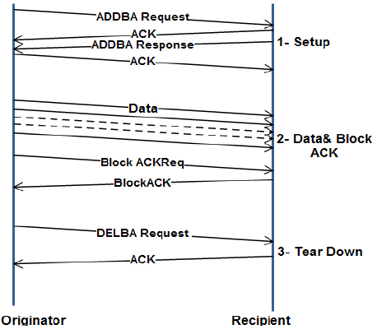
Stadi della sessione
- Una delle due stazioni invia un frame ADDBA request. Tale frame verrà ricevuto dal destinatario dei frames, che risponderà con un ADDBA response.
Questi due frame vengono confermati con un normale ack. Essi hanno lo scopo di concordare i vari parametri di sessione.

- Il mittente quindi procede con l'invio dei vari frame separati solo dal SIFS time.
Una volta terminati i pacchetti (o raggiunto il valore di threshold) il mittente trasmette un BA request chiedendo essenzialmente all'host destinatario di inviare il BA contenente una bitmap rappresentante gli acknowledgment dei vari frame ricevuti.

- A questo punto se i pacchetti da inviare sono terminati la trasmissione termina e la sessione viene chiusa dal mittente con l'invio di un DELBA request.
Se, invece, sono presenti nel buffer altri pacchetti da inviare si ricomincia dal punto 2 senza chiudere la sessione corrente.

I frame non confermati dal destinatario verranno subito ritrasmessi nel blocco di frame successivo.

Composizione dei vari frame
Frame di controllo
Ad ogni utilizzo di questa tecnica, è necessario stabilire una sessione.
Questo viene fatto tramite l’invio del ADDBA request e del ADDBA response nella quale i due soggetti concordano i parametri per la trasmissione.
Al termine della trasmissione la sessione verrà conclusa con l’invio del DELBA request.
Ognuno di questi tre tipi di frame viene confermato con un normale acknowledgment.

Frame di dati
….

Block ACKReq

BA Request è un frame inviato dal mittente del traffico per ordinare al destinatario di trasmettere il BlockAck. Questo frame viene generato nei due seguenti casi:
- I pacchetti da trasmettere sono terminati e il buffer è vuoto.
- Si è raggiunto il threshold di frame inviabili tra un BlockAck e l’altro. Questo limite può variare da 0 a 64, viene determinato all’inizio della sessione e resta invariato fino al termine della stessa.

BlockACK

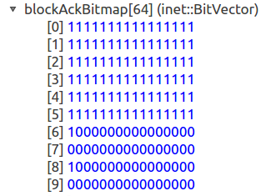
Un BA è composto principalmente da una bitmap. Questa struttura dati contiene 64 entries, rappresentanti i 64 frame massimi inviabili tra un BlockAck e un altro.
Ogni entry della bitmap è composta da un array di 16 bit come conseguenza del fatto che ogni pacchetto può essere diviso in massimo 16 frames inviati e confermati separatamente.

Ogni pacchetto infatti, prima di essere incapsulato, viene frammentato in sezioni di dimensione uguale o inferiore ad un certo valore di threshold determinato in fase di creazione della sessione.

Nel caso la frammentazione non venga attivata o nel caso un pacchetto sia più piccolo del parametro di threshold, esso viene confermato con un singolo bit nella bitmap (frame 6 e 8 nella foto).

Calcolo del Throughput

Il Framework INET permette di simulare una comunicazione tra due host che utilizzano o meno questa tecnica analizzando il throughtput a livello applicazione.
Lo showcase Troughtput permette di comprendere in che modo questo valore può essere ottenuto e analizzato nel contesto di queste simulazioni.

Analiticamente è abbastanza semplice ottenere una stima delle prestazioni che ci si aspetta a livello applicazione di una data simulazione. Questo valore dipenderà dal tempo di trasmissione medio di ogni frame e dalla dimensione del payload del livello superiore:
Il tempo di invio del frame in 802.11 è composto dagli intervalli di tempo occupati in secondi delle seguenti sezioni: DIFS, backoffTime, frameTime, SIFS, ACK
Il payload è invece composto dai dati che verranno poi passati al livello trasporto.
Essi costituiranno l'effettivo traffico che il livello applicazione sarà in grado di osservare.
Il throughput è quindi una grandezza misurabile in bit al secondo bit/sec e rappresenta l'effettiva velocità di trasmissione percepita al livello applicazione.

Throughput traffico UDP senza Block Acknowledgment

Il calcolo del throughput ottenuto da una comunicazione tra applicazioni che utilizzano UDP a livello trasporto risulta essere particolarmente affidabile nel caso siano presenti solo due dispositivi nella rete.
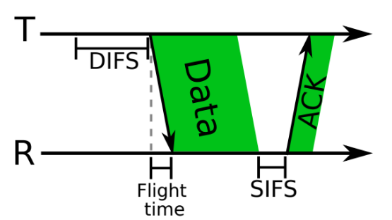
Inoltre, nel caso analizzato, solo uno dei due dispositivi invia i pacchetti mentre l’altro li riceve.
Di seguito il calcolo dei vari parametri che influiscono nella stima finale del througput:
DIFS: 16µs (tempi di attesa necessario al CSMA
SIFS: 16µs per effettuare carrier sense)

BackOffTime:
Tempo di attesa casuale scelto in una finestra che varia di dimensione in funzione delle collisioni avvenute nel canale di trasmissione secondo la seguente regola.

Dove i rappresenta il numero di collisioni

Dato che in questi test non possono verificarsi collisioni e che questi tempi “estratti” seguono una distribuzione uniforme è possibile ottenere il tempo medio atteso:

con CWmin = 320 µs
(dalla documentazione di inet)
AckTime:
Ogni acknowledgment viene inviato con un bitrate pari a 24 Mbps (inferiore a quello utilizzato per i dati). Inoltre, dato che ogni frame di ack ha una dimensione di 27B è possibile determinare il tempo da esso occupato: 24/(27*8) = 9 µs
FrameTime:
Al fine di stimare il throughput nel modo descritto nel paragrafo precedente è infine fondamentale definire la dimensione di ogni frame composto da payload + headers aggiunti dai protocolli che stiamo utilizzando ali livelli 4, 3, 2 e 1.
Questo valore, diviso per la velocità di trasmissione del canale, darà il frameTime

Header lvl 4 (UDP) | Header lvl 3 (Ipv4) | Header lvl 2 (802.2 LLC) | Header + Trailer lvl 2  (802.11 MAC) | Header lvl 1 +preamble
8 Byte | 20 Byte | 8 Byte | 34Byte | 22 Byte
TOTALE OVERHEAD: 92 Byte

La dimensione effettiva del frame sarà quindi pari al payolad + 92 Byte.
Dato che il bitrate massimo di 802.11 è pari a 54Mbps è possibile ottenere il FrameTime in una trasmissione ideale con la seguente formula:
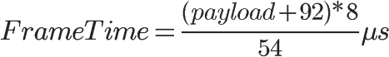

Sommando DIFS, SIFS, backoffTime, ACKtime al frameTime possiamo quindi stimare il throughput effettivo in funzione della dimensione del payload ottenendo i seguenti risultati:
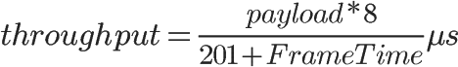

payload (Byte) | 100 | 400 | 600 | 800 | 1000 | 1500 | 2000
Frame Time (µs) | 27,6 | 72 | 101,6 | 131,3 | 160,9 | 235 | 309
Tempo di invio totale (µs) | 227,6 | 272 | 301,6 | 331,3 | 360,9 | 435 | 509
Throughput (Mbps) | 3,5 | 9,3 | 13,9 | 17,6 | 22,1 | 27,5 | 31,4

Si può notare che il throughput viene influenzato enormemente dalla dimensione del payload iniziale determinato a livello trasporto.

Notiamo che anche con segmenti molto grandi (2000 Byte) il throughput effettivo risulta essere circa il 60% del bitrate reale utilizzato nella comunicazione.

Si scende invece ad un’efficienza del 6,5% utilizzando segmenti di 100 Byte.

Throughput con utilizzo di Block Acknowledgment

Il vantaggio di utilizzare il BlockAck è principalmente quello di diminuire in generale il numero di frame trasmessi raggruppando i vari acknowledgment in un unico frame.
Riducendo in questo modo il tempo di invio totale effettivo di ogni pacchetto.

Ad ogni suo utilizzo, è necessario stabilire una sessione tramite l’invio del ADDBA request e del ADDBA response nella quale i due soggetti concordano i parametri per la trasmissione.
Inoltre la sessione verrà terminata con l’invio del DELBA request.
Ognuno di questi tre tipi di frame viene confermato con un normale acknowledgment.

Tuttavia se il traffico è continuo (come nel caso delle simulazioni fatte) la sessione viene aperta all’inizio e chiusa al termine dell’intera simulazione. Questo rende trascurabile l’overhead causato da questi 3 frame (e dai relativi ack).

I due frame che invece influiscono maggiormente sul throughput sono il Block ACKReq e il BlockAck.

Block ACKReq

BA Request è un frame inviato dal mittente del traffico per ordinare al destinatario di trasmettere il BlockAck. Questo frame viene generato nei due seguenti casi:
- I pacchetti da trasmettere sono terminati e il buffer è vuoto
- Si è raggiunto il threshold di frame inviabili tra un BlockAck e l’altro. Questo limite può variare da 0 a 64, viene determinato all’inizio della sessione e resta invariato fino al termine della stessa.

La dimensione di questo frame varia intorno al valore di 55Byte (headers e trailers compresi).
Esso viene trasmesso ad un bitrate massimo di 24Mbps. Sommando il tempo do SIFS da attendere tra un invio e l’altro, il tempo occupato da questo frame risulta essere circa: 35 µs

BlockACK

Il frame di BlockAck, tra le altre informazioni, contiene principalmente una bitmap rappresentante gli acknowledgment dei vari frame

Test del Throughput

I dati raccolti negli esperimenti che vaerranno riportati nei seguenti capitoli dorvanno essere interpretati e formattati correttamente al fine di trarre informazioni coerenti che permettono un'analisi corretta delle performance

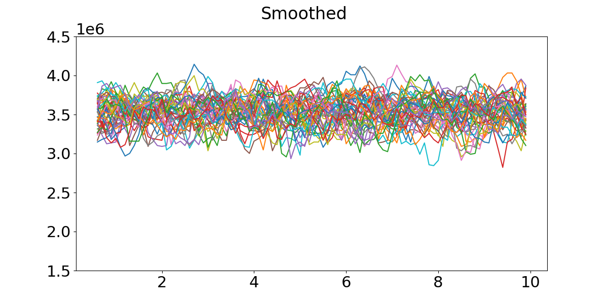
Welch method
In primo luogo è fondamentale applicare il metodo di Welch per stabilire da che istante la simulazione è effettivamente entrata a regime raggiungendo una situazione di equilibrio.

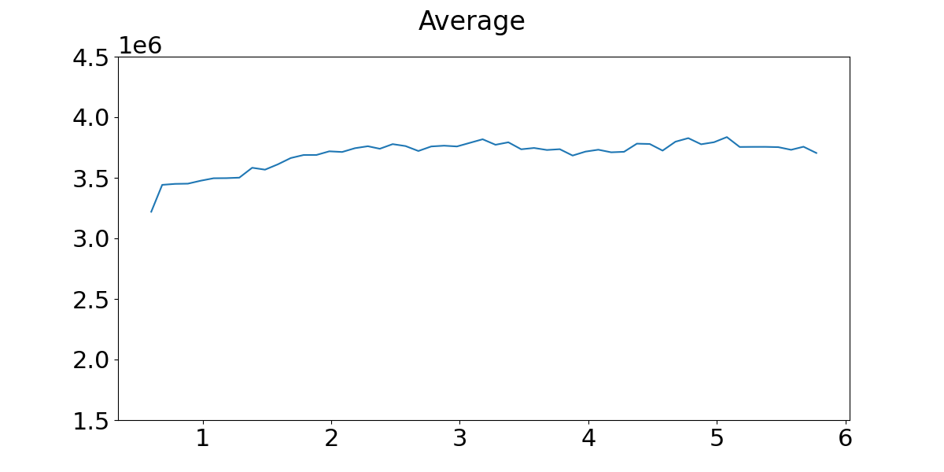

Media / mediana?
…
…

Throughput con Block Acknowledgment (only UDP)

In questo capitolo verrà analizzato il comportamento del throughput con o senza l'utilizzo di un Block acknowledgment utilizzando il protocollo UDP nel livello trasporto.

I test che utilizzano il BlockAck verranno inoltre differenziati in base a:
- tipo di frammentazione applicata al frame (frammentazione possibile va da 0 a 16)
- numero di frame inviati prima di richiedere il BA (il massimo valore è 64)
- altro ?

Ipotesi e stima analitica
La mia ipotesi è che le prestazioni della connessione trarranno un vantaggio moderato dall'utilizzo della tecnica di BlockAcknowledgment.
Ipotizzo in oltre che l'aumento del throughput sarà proporzinonale alla dimensione delle sessioni di di BlockAcknowledgment. (ovvero inversamente proporzionale al numero di BA inviati )

….

… calcoli e stima teorica …

….

Risultati dei test

…..

Distribuzioni e intervalli di confidenza

…..

Comparazione risultati dei test con stime iniziali

…..

Block Acknowledgment TCP vs UDP

In questo capitolo verrà analizzato il throughput ottenuto applicando la tecnica di BlockAck simulando applicazioni che utilizzano UDP e TCP a livello trasporto.
Lo scopo dei test sarà quello di comparare I gudagni di performance dei due protocolli

Ipotesi e stima analitica
La mia ipotesi è che il throughput effettivo di comunicazioni basate su TCP subirà un miglioramento lievemente maggiore da quello visto su trasmissioni di dati che utilizzano UDP.
Questo perchè il protocollo TCP per sua natura invia un numero maggiore di pacchetti in rapporto ai dati effettivamente trasmessi dal livello applicazione.
Un maggior numero di pacchetti comporta un maggior numero di frame da confermare con un ack.
….

… calcoli e stima teorica …

….

Risultati dei test

…..

Distribuzioni e intervalli di confidenza

…..

Comparazione risultati dei test con stime iniziali

…..

Conclusioni

Conclusioni finali

